

# FARMIFARMACY

Manual de Instalación

Versión: 05

Queda prohibido cualquier tipo de explotación y, en particular, la reproducción, distribución, comunicación pública y/o transformación, total o parcial, por cualquier medio, de este documento sin el previo consentimiento expreso.

|  |  |  |
| --- | --- | --- |
|  | **FarmiFarmacy Manual de Instalación** | **Versión: 05** |

**HOJA DE CONTROL**

|  |  |  |  |
| --- | --- | --- | --- |
| **Proyecto** | FarmiFarmacy | | |
| **Entregable** | Manual de Instalación | | |
| **Autor** |  | | |
| **Aprobado por** |  | **Fecha Aprobación** | DD/MM/AAAA |
|  |  | **Nº Total de Páginas** |  |

REGISTRO DE CAMBIOS

|  |  |  |  |
| --- | --- | --- | --- |
| **Versión** | **Causa del Cambio** | **Responsable del Cambio** | **Fecha del Cambio** |
| 01 | Versión inicial | Heelen Cano Moreno | 16/08/2021 |
| 02 | Actualización | Brayan Andrés Puello Sánchez | 23/08/2021 |
| 03 | Actualización | Andrés Felipe Monroy | 27/08/2021 |
| 04 | Actualización | Andrés Felipe Monroy | 03/09/2021 |
| 05 | Actualización | Brayan Andrés Puello Sánchez | 3/09/2021 |
| 06 | Versión final | Andrés Felipe Monroy | 04/09/2021 |

CONTROL DE DISTRIBUCIÓN

|  |
| --- |
| **Nombre y Apellidos** |
| Andrés Monroy Moreno |
| Brayan Andrés Puello Sánchez |
| Heelen Cano Moreno |
|  |

# ÍNDICE

1. INTRODUCCIÓN 5
   1. Objeto 5 1.2 Alcance 5
2. DESCRIPCIÓN DEL SISTEMA 6
   1. Antecedentes y descripción funcional del sistema 6 2.2 Componentes fundamentales 6

2.3 Relación con otros sistemas 6 3 RECURSOS HARDWARE 7

* 1. Servidores 7
  2. Estaciones cliente 7 3.3 Conectividad 8

3.4 Restricciones 8

1. RECURSOS SOFTWARE 9
   1. Matriz de certificación 9
   2. Restricciones técnicas del sistema 9 4.3 Requisitos de otros sistemas 9
2. INSTALACIÓN Y CONFIGURACIÓN DEL SOFTWARE BASE 11
3. CONFIGURACIÓN DEL SISTEMA 12
   1. Configuración del sistema 12
   2. Configuración de otros sistemas 13 7 COMPILACIÓN DEL SISTEMA 14
4. INSTALACIÓN DEL SISTEMA 15
   1. Requisitos previos 15
   2. Procedimiento de instalación 15
5. VERIFICACIÓN DEL PROCESO DE INSTALACIÓN 17
6. MARCHA ATRÁS DE LA INSTALACIÓN Y CONFIGURACIÓN 18
   1. Requisitos previos 18
   2. Marcha atrás del sistema 18
   3. Marcha atrás del software base 19 11 ANEXOS 20

11.1 Resumen de tareas de configuración 20

1. GLOSARIO 21
2. BIBLIOGRAFÍA Y REFERENCIAS 22

## INTRODUCCIÓN

### Objeto

El objetivo de este manual de implementación es garantizar que el personal encargado de hacer cambios en el sistema o el encargado de hacer la instalación sepa que componentes debe tener en cuenta para la misma

### Alcance

Dar el entendimiento pertinente al personal sobre el sistema y sus componentes sin dejar de lado ningún dato de suma importancia

## DESCRIPCIÓN DEL SISTEMA

### Antecedentes y descripción funcional del sistema

Vemos que en las localidades algunas farmacias no ven la importancia de un software de inventario para organizar sus ventas y productos algunas de estas farmacias de barrio tampoco tienen un sistema el cual les permite ofrecer sus productos. Nuestro propósito es lograr aumentar el porcentaje de farmacias que usan este tipo de softwares digitales para nosotros crecer como empresa y para facilitar el manejo del inventario de las farmacias por medio de este, llegando así a localidades como Ciudad Verde, San Mateo, Engativá y otras.

### Componentes fundamentales

|  |  |
| --- | --- |
| **Módulo** | **Descripción** |
| Login del Usuario | En este espacio se solicitan ciertos datos como lo son: Tipo de documento, documento, nombres, apellidos, dirección, teléfono y fecha de nacimiento. |
| Administrador | El administrador es la persona encargada del almacenamiento de los datos de los empleados y productos. Teniendo la opción de modificar los datos de los empleados dándoles un rol específico. Y pudiendo modificar los productos de modo que notifique todo lo relacionado con estos. |
| Carro de compras | El carro de compras tiene dictaminadas funciones de compra y almacenamiento de productos, teniendo como opción escoger el producto viendo su descripción, permitiéndole al usuario elegir la cantidad de productos que desea llevar y el producto que desea, dándole al administrador todos los datos de la compra. |

### Relación con otros sistemas

|  |  |
| --- | --- |
| **Sistema** | **Relación** |
| Xampp control panel | Xampp es un paquete de software libre que permite la gestión de bases de datos MySQL. Debido a ello nos permite realizar una base de datos que almacene todos los datos que solicitamos en nuestro software. |
| Balsamiq Mockups | Es una herramienta para crear prototipos o bocetos de un software, el cual nos permitió crear una maqueta de las funciones que tenemos destinadas a añadir en nuestro software. |
| Visual Studio Code | Es un editor de código fuente, nos permite crear y determinar la apariencia y las funciones del software de acuerdo con lo planteado. |
| Balsamiq Mockups 3 | Es una herramienta la cual nos deja crear un boceto de cómo se vería el software. |
| Visual Paradigm | Es una herramienta que nos permite crear graficas la cuales nos ayuda a orientarnos en para una mejor comprensión del sistema |
| Sublime Text | Es un editor de código muy parecido al Visual Studio Code cumple la misma función editor de código. |
| GitHub | Es un repositorio que nos brinda la opción de almacenar todos los archivos que estén relacionados con el software, permitiendo que los integrantes del grupo puedan llevar un seguimiento de las versiones del proyecto. |
| MySQL Workbench | Es una herramienta visual de diseño de base de datos la cual nos permitió realizar las relaciones de nuestra base de datos teniendo en cuenta los datos que vamos a solicitar. |

## RECURSOS HARDWARE

### Servidores

|  |  |  |
| --- | --- | --- |
| **Servidor 1** | | |
| **Dato** | **Valor mínimo** | **Valor recomendado** |
| Procesador | Intel i5 | Intel i7 |
| Memoria RAM | 2GB RAM | 4GB RAM |
| Tamaño Almacenamiento | Disco Duro 256GB | Disco Duro 1TB |
| Sistema Operativo | Windows 7 | Windows 10 |
| Navegadores | Firefox | Google Chrome |

### Estaciones cliente

|  |  |  |
| --- | --- | --- |
| **Dato** | **Valor mínimo** | **Valor recomendado** |
| Procesador | Intel Core i5 | Intel Core i7 |
| Memoria RAM | 4GB RAM | 8GB RAM |
| Tamaño Almacenamiento | Disco Duro 256GB | Disco Duro 1TB |
| Otros |  |  |
|  |  |  |

### Conectividad

|  |  |  |
| --- | --- | --- |
| **Dato** | **Valor mínimo** | **Valor recomendado** |
| Tarjeta de Red | WAN | WAN |
| Tipo de Red | LAN | GAN |
| Otros |  |  |

### Restricciones

|  |  |
| --- | --- |
| **Restricción** | **Detalle** |
| Modificar datos del producto | En este caso tanto el administrador como el empleado tienen la opción de modificar los datos de un producto, pero, el empleado tiene ciertas restricciones al momento de modificar un producto, ya que no cuenta con la opción de eliminarlo. |
| Modificar datos de los empleados | El administrador es el único que está autorizado para realizar cualquier modificación o actualización a los datos de los empleados. |
| Login del usuario | En el login permitimos a cualquier usuario registrarse de manera segura, pero contamos con espacios exactos en los cuales solo se pueden registrar administradores o empleados, evitando así el ingreso de un externo al sistema de inventario. |
| Cantidad de productos para la compra | Al momento en el que el cliente decida realizar su compra y escoger la cantidad del producto, tendrá un límite de 10 productos, teniendo en cuenta que al momento de realizar un pedido grande tenemos que contar con la seguridad del pago. |
| Modificar los datos del cliente | Aunque el administrador tenga acceso a varias modificaciones del inventario, tiene prohibido realizar cualquier modificación a los datos del cliente si este no lo autoriza. |
| Ingreso al software | El usuario no tiene permitido un ingreso al software si no tiene un registro en la base de datos, teniendo que realizar el login como se indica. |
| Actualizar datos | El administrador es el único que puede hacer actualización de datos del sistema . |
| Cerrar Sección | La sección del usuario de cerrar si el no entra durante 30min para evitar pérdidas de información entre otras. |
|  |  |

## RECURSOS SOFTWARE

### Matriz de certificación

**PHP:** Lenguaje de programación general específicamente adecuado para el desarrollo web. La versión del lenguaje que se solicita para una programación adecuada es la 8.0.8 ya que es la más actual.

**CSS:** Lenguaje de diseño gráfico que se utiliza para definir y crear representaciones de documentos estructurados. La versión que se utilizar es la 2.2.

**JAVASCRIPT:** Lenguaje de programación interpretado. La versión que se recomienda utilizar es la ECMAScript 2016.

### Restricciones técnicas del sistema

|  |  |
| --- | --- |
| **Elemento** | **Descripción** |
| Sistema operativo | Windows 10 (Recomendado) |
| Servidor de aplicaciones | APACHE |
| Servidor de base de datos | My SQL |
| Compilador | PHP |
| Otros | Visual Code Studio |
|  |  |

### Requisitos de otros sistemas

|  |  |
| --- | --- |
| **Login Sistema** | |
| Descripción | Sistema de registro de FarmiFarmacy |
| Funcionalidad utilizada | Se utilizaron los servidores de datos para este proceso |
| Requisito formal 1 | Si se hace el registro se tiene que verificar bien los datos |
| Requisito técnico 1 | Si se hace hacen registro en los servidores deben tener acceso a internet |
| Otros |  |

## INSTALACIÓN Y CONFIGURACIÓN DEL SOFTWARE BASE

|  |  |
| --- | --- |
| **Base datos** | |
| Descripción | XAMPP |
| Localización | https://www.apachefriends.org/es/download.html |
| Procedimiento de instalación | |
| Paso 1 | Primero vamos al enlace después de eso descargamos versión más reciente de XAMPP |
| Paso 2 | Seguido eso vamos a ejecutar el instalador |
| Paso 3 | Aceptamos todo y ponemos en nuestro escritorio un acceso directo y lo abrimos seguido eso activamos lo que necesitemos |
| Procedimiento de configuración | |
| Paso 1 | El sistema cuenta con una configuración predeterminada. |

## CONFIGURACIÓN DEL SISTEMA

### Configuración del sistema

|  |  |  |
| --- | --- | --- |
| **Configuración: Base de datos** | | |
| **Efecto** | | Se estable con junción la conexión de base de datos |
| **Fase** | | Configuración final después del despliegue totalmente finalizado |
| **Ubicación** | | Localhost/phpmyadmin |
| **Paso** | **Descripción** | |
| **1º** | Verificar que el servidor xampp tenga iniciado los módulos Apache y MySQL. | |
| **2º** | Tener claro el puerto en el que se encentran los módulos. | |
| **3º** | Dirigirse a la dirección dada anteriormente y observar las opciones. | |
| **4º** | Añadir una nueva base de datos con el nombre de nuestro proyecto. | |
| **5°** | Ya creada la base de datos, se crean las tablas necesarias para almacenar nuestros datos. | |
| **6°** | Guardar la base de datos. | |

|  |  |  |
| --- | --- | --- |
| **Configuración: Xampp** | | |
| **Efecto** | | Se estable con junción la conexión de base de datos |
| **Fase** | | Configuración final después del despliegue totalmente finalizado |
| **Ubicación** | | Localhost/phpmyadmin |
| **Paso** | **Descripción** | |
| **1º** | Verificar que el servidor xampp tenga iniciado los módulos Apache y MySQL. | |
| **2º** | Tener claro el puerto en el que se encentran los módulos. | |
| **3º** | Dirigirse a la dirección dada anteriormente y observar las opciones. | |
| **4º** | Añadir una nueva base de datos con el nombre de nuestro proyecto. | |
| **5°** | Ya creada la base de datos, se crean las tablas necesarias para almacenar nuestros datos. | |
| **6°** | Guardar la base de datos. | |

### 

## COMPILACIÓN DEL SISTEMA

|  |  |
| --- | --- |
| **Requisitos de compilación** | |
| **Requisito** | **Descripción** |
| **Ubicación Fuentes** | Localhost/FarmiFarmacy |
| **Configuración 1** | Se activa el servidor de xampp para que el sistema se pueda activar |
| **Configuración 2** | Se activa el servidor de Mysql para que la base de datos sea activada |
| **Repositorio 1** | Github |
| **Dependencia 1** | Xampp se tiene que activar para que el sistema corra con toda normalidad |
| **Producto final** |  |

|  |  |
| --- | --- |
| **Procedimiento de compilación** | |
| **Paso** | **Descripción** |
| **1** | Cd xammp.. |
| **2** | Cd xammp/mysql.. |
| **3** | Cd xammp/mysqul/cd bin |

## INSTALACIÓN DEL SISTEMA

### Requisitos previos

* Windows 10 (Recomendado)
* Memoria RAM de 1 GB para 32 bits, y 2 GB para 64 bits.
* Espacio mínimo de 16 Gigas para la versión de 32 bits, y 20 GB para la versión de 64 bits.
* Tarjeta gráfica con DirectX 9 ó superior con controlador WDDM 1.0
* Resolución de pantalla mínima de 800 x 600

### Procedimiento de instalación

|  |  |
| --- | --- |
| **Procedimiento de instalación** | |
| **Paso 1** | |
| **Tipo** | Xampp |
| **Componente** | Se necesita el sistema Windows si es actualizado mejor (Windows 10) |
| **Permisos** | El sistema solicita permisos de administrador |
| **Descripción** | Este si tema es el pilar clave para el manejo de este |

|  |  |
| --- | --- |
| **Procedimiento de instalación** | |
| **Paso 2** | |
| **Tipo** | My sql |
| **Componente** | Se necesita el sistema Windows si es actualizado mejor (Windows 10) |
| **Permisos** | El sistema solicita permisos de administrador |
| **Descripción** | Este la funcionalidad de este es tener la ejecución de la base de datos |

|  |  |
| --- | --- |
| **Procedimiento de instalación** | |
| **Paso 3** | |
| **Tipo** | Visual Studio Code |
| **Componente** | Se necesita el sistema Windows si es actualizado mejor (Windows 10) |
| **Permisos** | El sistema solicita permisos de administrador |
| **Descripción** | Este la es el editor de código (puede ser opcional) |

## VERIFICACIÓN DEL PROCESO DE INSTALACIÓN

* Configurar el nombre del ordenador
* Se busca en panel de control
* Después entramos en las aplicaciones del sistema
* Seguido eso se puede verificar cuales son la aplicación que están el sistema
* En caso de que no se puede entrar a panel de control aplicación deja un acceso directo en escritorio

## MARCHA ATRÁS DE LA INSTALACIÓN Y CONFIGURACIÓN

### Requisitos previos

* Estar seguro de dese desinstalar el sistema
* Mantener la misma dirección IP en su equipo
* Tener un backap

### Marcha atrás del sistema

|  |  |
| --- | --- |
| **Procedimiento de marcha atrás** | |
| **Paso 1** | |
| **Tipo** | Visual studio code |
| **Componente** | Se necesita el sistema Windows si es actualizado mejor (Windows 10) |
| **Permisos** | Administrador |
| **Descripción** | Este sistema editor de código es opcional así que si se desinstalan se pueden utilizar otros |

|  |  |
| --- | --- |
| **Procedimiento de marcha atras** | |
| **Paso 2** | |
| **Tipo** | Mysql |
| **Componente** | Se necesita el sistema Windows si es actualizado mejor (Windows 10) |
| **Permisos** | Administrador |
| **Descripción** | Fallas en la base de datos |

|  |  |
| --- | --- |
| **Procedimiento de marcha atras** | |
| **Paso 3** | |
| **Tipo** | Xampp |
| **Componente** | Se necesita el sistema Windows si es actualizado mejor (Windows 10) |
| **Permisos** | Administrador |
| **Descripción** | El servidor presenta fallos constantes |

### Marcha atrás del software base

***Desinstalar desde el menú Inicio***

1. Selecciona **Inicio y** busca la aplicación o el programa en la lista que se muestra.
2. Mantén presionada la aplicación (o haz clic con el botón derecho en ella) y luego selecciona **Desinstalar**.

***Desinstalar desde la página Configuración***

1. Selecciona **Inicio y** luego **Configuración >** **Aplicaciones**> **Aplicaciones y funciones**. O bien, haz clic en el vínculo de acceso directo de la parte inferior de este artículo.
2. Selecciona la aplicación que deseas quitar y, a continuación, **Desinstalar**.

***Desinstalar en el Panel de control (para programas)***

1. En el cuadro de búsqueda de la barra de tareas, escribe **Panel de control** y selecciónalo en los resultados.
2. Selecciona **Programas**> **Programas y características**.
3. Mantén presionado el programa que quieres desinstalar (o haz clic en él) y selecciona **Desinstalar** o **Desinstalar**/**Cambiar**. A continuación, sigue las indicaciones en pantalla.

## ANEXOS

1. Marcha atrás xampp

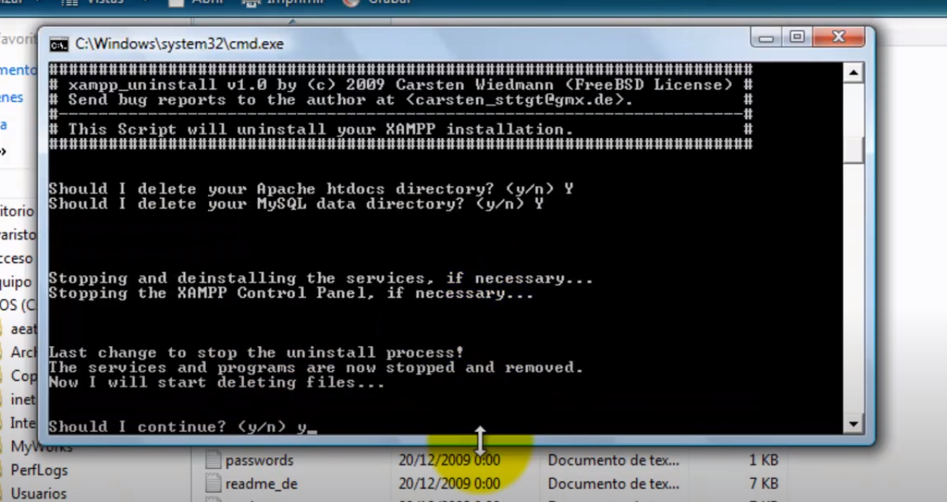

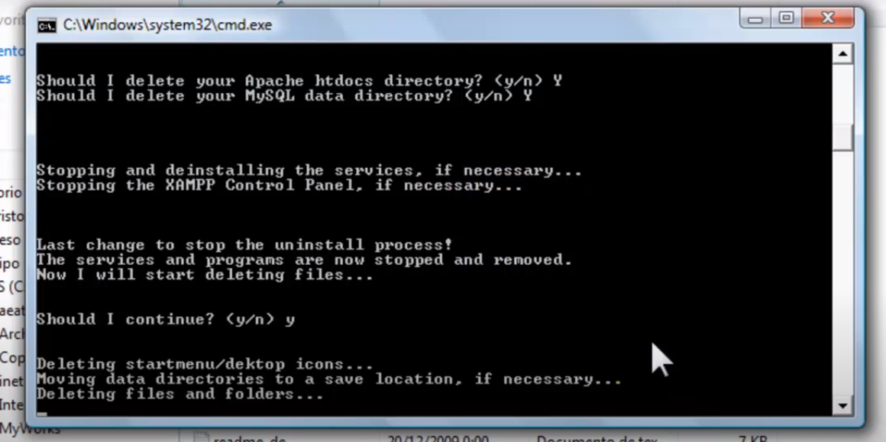

1. Marcha atrás de mysqlo

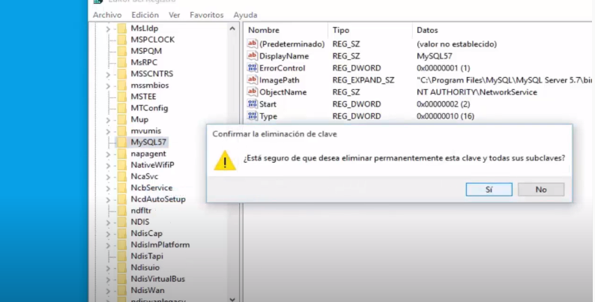

1. Marcha atrás del sistema operativo

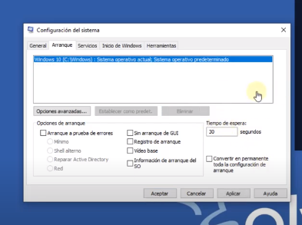

### Resumen de tareas de configuración

El proceso de instalación, trabajo y desinstalación de los programas para cada proceso, se encontrará en ente manual para los futuros técnicos que tengan alguna duda de al poner en marcha el sistema en el entorno deseado tomando en cuenta los pasos de configuración encontrados en cada cuadro:

* Descripción del sistema
* Descripción del sistema
* Instalación y configuración del software base
* Configuración del sistema
* Compilación del sistema
* Instalación del sistema
* Verificación del proceso de instalación
* Marcha atrás de la instalación y configuración

En estos procesos nos servirá para cada paso en el arranque del sistema y su respectiva marcha atrás.

## GLOSARIO

|  |  |
| --- | --- |
| **Término** | **Descripción** |
| **Sucursales** | (Establecimiento) Que depende de otro principal y desempeña las mismas funciones que este en otro lugar. |
| **Dictaminar** | Dar o emitir un dictamen sobre algo. |
|  |  |

## BIBLIOGRAFÍA Y REFERENCIAS

|  |  |  |
| --- | --- | --- |
| **Referencia** | **Título** | **Código** |
| Ref. 1 | https://www.microsoft.com/es-co |  |
|  |  |  |
|  |  |  |
|  |  |  |

Página 1 de 22